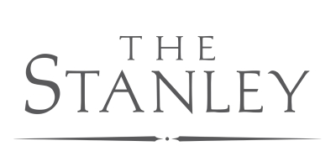

ΠΡΑΚΤΙΚΗ ΑΣΚΗΣΗ 2024

Το ξενοδοχείο The Stanley αναζητά για την καλοκαιρινή περίοδο
σπουδαστές του Πανεπιστημίου Δυτικής Αττικής
για τη στελέχωση των τμημάτων
F&B, RECEPTION, GUEST SERVICE, HOUSEKEEPING
προκειμένου να πραγματοποιήσουν την πρακτική τους άσκηση.

Οι ενδιαφερόμενοι μπορούν να αποστείλουν το βιογραφικό τους
στο hr@thestanley.gr

